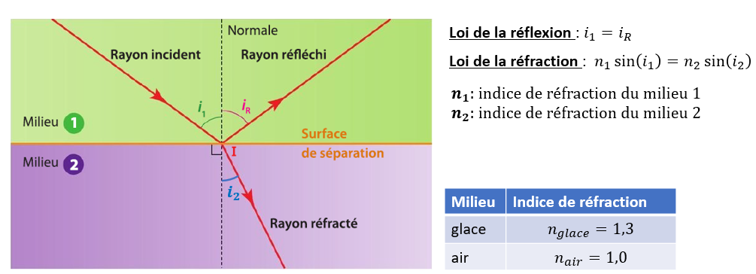

**Document 1 :**

**Notions abordées :** trajectoire des rayons lumineux, réflexion, réfraction

Pour aider son ami Luke Skywalker, le faucon Millenium doit abattre le chasseur de l’empire intergalactique. Pour cela, un canon laser est orienté d’un angle $i_{0}$ comme sur la figure ci-dessous.

**Travail à faire** :

**En vous aidant des documents en bas de la page, tracer la trajectoire du rayon laser. Vous utiliserez évidemment votre rapporteur et votre règle.**

**Le chasseur de l’empire est-il touché ? Le poisson est-il touché ?**

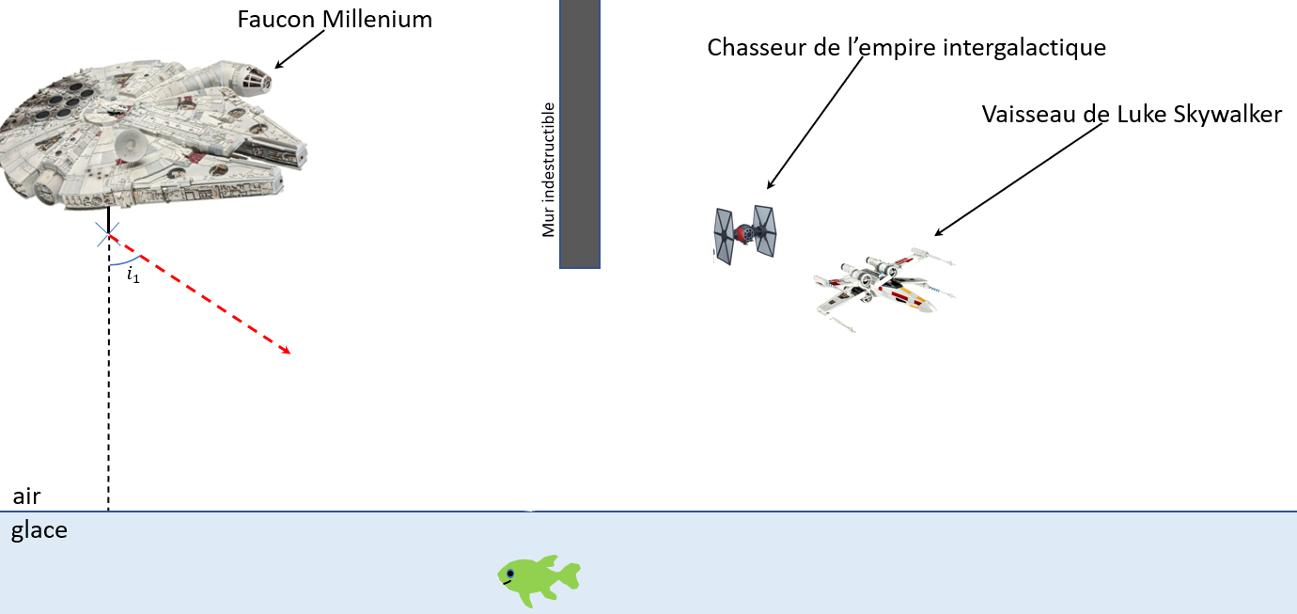

i0

Chapitre 4 – La Lumière : propagation et spectres

07/12/2020

Activité : Star Wars

13/11/2020